DATA MEREK

1. Tipe Merek^{a)}: Merek Kata/Merek Kata dan Lukisan/Merek Lukisan/Merek
Tiga Dimensi/Merek Hologram/Merek Suara (pilih salah satu)

2. Nama Merek:

3. Deskripsi Label Merek^{b)}:

4. Unsur Warna Merek dalam Label Merek^{c)}:

5. Terjemahan jika Merek menggunakan istilah asing:

6. Pengucapan jika Merek menggunakan karakter huruf non-latin:

7. Disclaimer^{d)}:

Keterangan
- Tipe Merek yang bisa diajukan:
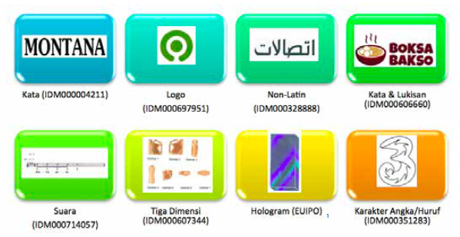
Sumber: Modul KI Tingkat Lanjut Bidang Merek dan Indikasi Geografis Tahun 2020 (hal. 12)

- Penjelasan Label Merek, contoh: Kotak, Lingkaran, Segitiga, dstnya.
- Unsur warna dalam Label Merek, contoh: Hitam, Putih dan Biru; Kuning, Merah dan Biru; dstnya.
- Penjelasan Disclaimer (jika ada), yang tidak dilindungi sebagai merek, contoh kata ‘halal’, ‘menyehatkan’, ‘dijamin mutu’, dan lain sebagainya.

Lampiran Permohonan:
- Label Merek (ukuran 2x2 cm atau 9x9 cm, format file JPG, max. 2MB)
- Tanda Tangan Digital Pemohon (JPG)

